**l**

La ascensión

***No nos deja “plantados” sino bendecidos, acompañados y enviados***

Con los años vamos viendo cómo las “imágenes”, con frecuencia**,** impiden captar la experiencia profunda. Me acuerdo de aquel “cuando el sabio apunta con el dedo la luna el necio se queda mirando al dedo”. Esta fiesta se presta a algo de esto: “se va, sube al cielo y nos deja tirados” (¿qué?).

Busco ahora un espacio y un tiempo tranquilos no para “evadirme del mundo” sino para poder leer mejor la vida y percibir en ella los rumores del Espíritu. ¿No nos dicen que lo esencial es invisible a los ojos? Necesitamos estar atentos al corazón, y así a los susurros de la vida que nos hablan de la bondad que la riega, y a los gritos de los que sufren.

+ En el nombre del Padre y del Hijo y del Espíritu Santo.

+ Quiero acoger al Espíritu Santo, de quien el Señor nos dijo*: “a quien el Padre enviará en mi nombre, El os enseñará todas las cosas, y os recordará todo lo que os he dicho”.*

[www.youtube.com/watch?v=4a6rtOYKWH4](http://www.youtube.com/watch?v=4a6rtOYKWH4)

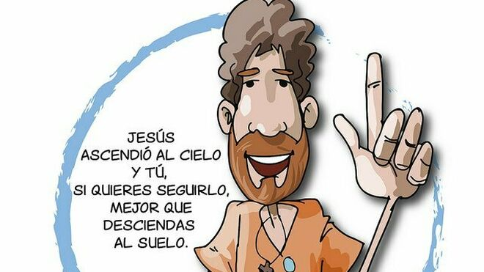 Hoy nuestro corazón salta de júbilo, Dios Padre nuestro,  
Danos, Señor, espíritu de sabiduría, ilumina nuestros ojos para que comprendamos cuál es la esperanza que rezuma esta fiesta  
y no descuidemos la tarea que él nos confió:  
anunciar a todos la buena nueva de tu amor, de nuestra liberación  
Que la escucha y contemplación de la Palabra, animada por Tu Espíritu me ayude a ello.

**+ Conclusión del santo Evangelio según San Mateo 28, 16‑20**

En aquel tiempo, **los once** discípulos se **fueron a Galilea**, al **monte** que Jesús les había indicado. Al verlo, ellos *se postraron*, pero *algunos dudaron***.  Acercándose** a ellos, Jesús les dijo: «Se me ha dado todo poder en el cielo y en la tierra*.* ***Id, pues, y haced discípulos*** a todos los pueblos, *bautizándolos* en el nombre del Padre y del Hijo y del Espíritu Santo*; enseñándoles a guardar todo lo que os he mandado*. Y sabed que ***yo estoy con vosotros todos los días, hasta el final de los tiempos».***

[www.youtube.com/watch?v=Sd3XSebBayc](http://www.youtube.com/watch?v=Sd3XSebBayc)

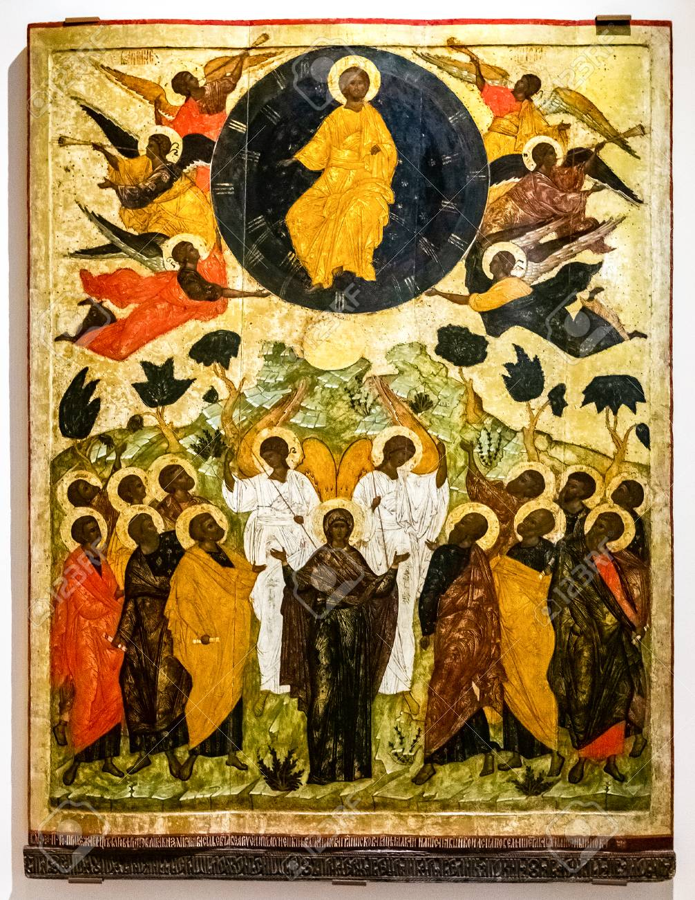

Para nosotros la Ascensión es al mismo tiempo una buena noticia y un compromiso. * Buena noticia porque nos ayuda a comprender mejor quién es Jesu-Cristo, el Señor, el que pateó Galilea, y la esperanza a la que hemos sido llamados * y junto a ello la misión, el compromiso: una llamada a ser testigos del Evangelio.

Nos adentramos con calma en la Palabra, dejamos que nos penetre, nos riegue:

1. **¿Qué dice el texto?**

Los once: una comunidad herida, falta uno.

En Galilea, donde se movieron con Jesús escuchando su palabra y viendo su vida, su actuar.

En el monte: espacio que en Mateo nos recuerda lugares de la presencia de Dios… desde el Horeb, con Moisés, hasta el Tabor o el monte de las bienaventuranzas, o el Calvario.

“Se postraron pero algunos dudaron”.

Es el Señor quien “se acerca”, les habla y confía la tarea a esa comunidad herida (no enseñar doctrinas) sino “hacer discípulos”, seguidores, bautizados.

Y una promesa: Yo estoy con vosotros todos los días, hasta el final de los tiempos”

1. **¿Qué me/nos dice el texto?**

¿Con respecto a Jesús… y su ascensión “a la derecha del Padre”?

¿Con respecto a su relación con nosotros, con su Iglesia también herida… y llamada a ser una “Iglesia en salida”… y con respecto a cada uno de nosotros? ¿Cómo valoro el hecho de que Jesús “deje en nuestras manos” la misión de ser sus testigos? ¿Cómo vivo, valoro la promesa de Jesús…? En el evangelio de Mateo veo que comienza con Jesús “el Enmanuel” = Dios con nosotros… y termina “estaré todos los días con vosotros”. ¿Mi corazón se siente afectado por esta realidad?

Por otra parte: ¿Caigo en la cuenta de que se me dice que aunque la fidelidad del discípulo falle con demasiada frecuencia, la fidelidad de Dios nunca le fallará a él?; por eso el camino de la comunidad y de todo discípulo de Jesús resucitado está siempre abierto a nuevas perspectivas.

1. **¿Qué le digo al Señor motivado por su Palabra?**

¿Qué me está alegrando el corazón en estos momentos? ¿Le doy gracias

por ello? ¿Le pido Espíritu para llevar adelante lo que la palabra está haciendo bullir mi corazón? ¿Y para llevar adelante la misión? Y ¿le pido por mis compañeros y compañeras… por mi parroquia… por mi Iglesia… para que estas palabras sean su alimento y su guía? Quizás tenga que pedir perdón porque me quedo (nos quedamos) demasiadas veces “mirando al cielo” como extasiados.. pero si que esta mirada que habla de futuro nos lleve a mirar la tierra y allí ir haciendo lo que esperamos.

Toma prestada esta oración: ***Oh Dios, al celebrar que tu Hijo asciende a los cielos, es glorificado a tu derecha, concédenos, según su promesa, que nos conforte saber que permanece siempre con nosotros mientras caminamos en este tierra prosiguiendo la misión que nos encomendó hasta que un día lleguemos, también nosotros, a vivir con El y con los hermanos en el cielo que es el horizonte feliz de nuestras vidas que tu nos regalas.***

*Danos fortaleza para no desfallecer en nuestro camino de fe. Danos entendimiento para comprender cada día mejor lo que esperas de nosotros.  
Amén.*



1. **Y ahora ¿qué hacer? ¿qué me pide la fiesta?**
2. Quizás estas reflexiones te ayuden a concretar algo. ¡Adelante!

* ***Ascender: pero no al modo humano de ir***

***pisando*** *para llegar arriba y* *ser más que nadie. En este “ascender” Dios sobra, se queda abajo que es su “lugar”. Necesitamos, eso sí, salir de la parálisis, de vivir a ras de tierra, levantar la vista a un horizonte mejor, distinto.... pues El nos acompañará.* ***Ascender, invitación a “ser más****”: en fraternidad, solidaridad, justicia, capacidad de escucha y diálogo, cuidado del otro, sobre todo del débil,.... invitación a desarrollar la “creatividad” como adultos, la responsabilidad*

* *Asciende, pero no quiere “adoradores” que se queden “mirando al* *cielo” y*

*poniendo velas, inciensos, y a los que gustan los espectáculos, los rayos laser y. mucho rito... huyendo de la realidad, al margen de la realidad,...* *No quiere tanto adoradores como testigos en medio de la vida... personas que no eluden su responsabilidad en la vida y misión de la Iglesia, personas que no aceptan ni el infantilismo ni el dedicarse a buscar “chivos expiatorios”.*

*El entender la subida como física es una trampa muy atrayente. Los dirigentes judíos prefirieron un Jesús muerto. Nosotros preferimos un Jesús en el cielo. En ambos casos sería una estratagema para quitarlo de en medio.*  Es *cómodo ese seguir mirando al cielo... y no sentirnos implicados en lo que está pasando a nuestro alrededor*

* *Por eso necesitamos recibir el Espíritu, su Espíritu.... para aclararnos y no vivir según nuestros esquemas viejos, preconcebidos y así “proseguir su obra”, ser sus testigos... y hacerlo “como él lo hizo”.*
* *Hoy se hacen “señales nuevas” que celebramos Y en ellas se está haciendo verdad el acontecimiento de la Ascensión:*
* *en sociedad individualista...se entretejen comunidades fraternas,*

*acogedoras; cuyo “núcleo” es un banquete con el Hijo*

* *en sociedades competitivas... son solidarias, comparten sus bienes, su tiempo, su saber,,, aparecen empresas del tercer sector en base a una economía del bien común, un comercio justo..*
* *en sociedades satisfechas... mantienen un talante crítico... trabajando por otro mundo posible donde todos tengan sitio;*
* *en una Iglesia en situación crítica, buscan caminos en fidelidad al espíritu y al Evangelio, en fidelidad al Concilio y a la nueva realidad social y antropológica, fieles a la “tradición” que es creatividad*
* *..... y muchas de esas señales hoy están por aquí y por allá.... la Buena Noticia de la Ascensión se está realizando...El Señor está atrayendo a sí los dinamismos de la historia; es cuestión de abrir los ojos, y limpiar, ajustar el dial de nuestro corazón que pueda captar esas ondas... y vivir a su ritmo.... la felicidad comenzaría a andar por nuestras calles.*

¡maría! mantén el ritmo de nuestra espera

Que al mirar al cielo se nos refleje en el la tierra

* [www.youtube.com/watch?v=kpp6dxvVVEM](http://www.youtube.com/watch?v=kpp6dxvVVEM) Id por el mundo. C. Erdozain
* [www.youtube.com/watch?v=Nsl28lNo8z0](http://www.youtube.com/watch?v=Nsl28lNo8z0) de Francisco de Asis